**T/CECS XXX：201X**

**中 国 工 程 建 设 协 会 标 准**

装配式建筑密封胶应用技术规程

**Technical specification for sealant**

**Of prefabricated building**

**（征求意见稿）**

# 前 言

根据中国工程建设标准化协会《关于印发<2016年第一批工程建设协会标准制订、修订计划>的通知》（建标协字[2016] 038号文件）的要求，本规程由中国建筑科学研究院有限公司、中国建筑标准设计研究院有限公司会同有关单位开展调查研究，认真总结实践经验，参考有关国际标准和国外先进标准，并在广泛征求意见的基础上制订了本规程。

本规程的主要内容是：总则、术语、材料、设计、施工、验收、检查与维修以及有关的附录。

本规程由中国工程建设标准化协会建筑与市政工程产品应用分会（CECS/TC49）归口管理，由中国建筑科学研究院有限公司负责具体技术内容的解释。执行本规程过程中如有意见或建议，请寄送中国建筑科学研究院有限公司《装配式建筑密封胶应用技术规程》管理组（地址：北京市北三环东路30号，邮编100013）。

本规程主编单位：中国建筑科学研究院有限公司

中国建筑标准设计研究院有限公司

本规程参编单位：

本规程主要起草人员：

本规程主要审查人员：

目 录

1 总则 1

2 术语 2

3 材料 3

**3.1 密封胶** 3

**3.2** **配套材料** 5

4 设计 6

**4.1** **接缝设计** 6

**4.2** **密封胶的选用** 7

5 施工 8

**5.1** **一般规定** 8

**5.2** **施工工艺** 8

6 验收 11

7 检查与维修 13

附录A 密封胶分类 15

附录B 装配式建筑拼缝用附件同密封胶相容性试验 16

附录C 加速老化条件下密封胶拉伸-压缩循环耐久性试验方法 20

附录D 装配式建筑外墙板接缝宽度计算 22

附录E 密封胶施工记录 26

本规程用词说明 27

引用标准名录 28

条文说明 29

Contents

1 General Provisions 1

2 Terminologies 2

3 Materials 3

**3.1** Sealant 3

**3.2** Supporting materials 5

4 Design 6

**4.1** Joints Design 6

**4.2** Sealant Selection 7

5 Construction 8

**5.1** General Requirments 8

**5.2** Construction Technology 8

6 Acceptance 11

7  Inspection and Maintenance 13

Appendix A Sealant Classification 15

Appendix B The Compatibility Test Between the Supportig Materials and the Sealant in Prefabricated Building 16

Appendix C Durability to Extension-compression Cycling Under Accelerated Weathering 20

Appendix D Calculation for Width of Concrete Facade Panels Joints in Prefabricated Building 22

Appendix E In Suite Glueing Record Table 26

Explanation of Wording in This Specification 27

List of Quoted Standards 28

Addition:Explanation of Provisions 29

1. 总 则

# 为使建筑密封胶在装配式建筑工程的选用、设计、施工、工程验收和保养维护中做到经济适用、技术先进、施工方便，制定本规程。

# 本规程适用于装配式建筑中混凝土与混凝土或混凝土与钢接缝处非结构性密封胶的选用、设计、施工、验收和维护。

# 装配式建筑接缝处非结构性密封胶的选用、设计、施工、验收和维护除应符合本规程外，尚应符合国家现行有关标准的规定。

1. 术 语
2. * 1. **装配式建筑密封胶 prefabricate building sealant**

以非成型状态嵌入装配式建筑预制构件间接缝中，通过与接缝表面粘结使其密封并能够承受接缝位移以达到气密、水密目的的合成胶粘剂。

### **相容性 compatibility**

密封胶与其他材料的接触面互相不产生不良的物理化学反应的性能。

### **基材 substrate**

表面填嵌密封胶的基层材料。

### **变形缝 working joint/dynamic joint**

在温度、风、地震等作用下产生变形且变形量不可忽略的装配式建筑构件间接缝。

### **非变形缝 nonworking joint/static joint**

在温度、风、地震等作用下不产生变形或产生的变形非常小的装配式建筑构件间接缝。

1. 材 料
   1. 密封胶

### 密封胶可以按组分、固化方式、流动性、位移能力、成分等进行分类，具体分类详见附录A。

### 不同成分的建筑密封胶应符合下列规定：

1. 硅酮类和硅烷改性聚醚类密封胶应符合《硅酮和改性硅酮建筑密封胶》GB/T 14683的相关规定；
2. 聚氨酯类建筑密封胶应符合《聚氨酯建筑密封胶》JC/T 482的相关规定；
3. 聚硫类建筑密封胶应符合《聚硫建筑密封胶》JC/T 483的相关规定。

### 密封胶外观应符合下列规定：

1. 密封胶应为细腻、均匀膏状物或粘稠液体，不应有气泡、结皮或凝胶；
2. 密封胶的颜色与供需双方商定的样品相比，不得有明显差异，多组分密封胶各组分的颜色应有明显差异；
3. 密封胶固化过程中不应产生气泡。

### 装配式建筑密封胶基本性能应符合下列规定：

1. 密封胶应与相接触的材料具有相容性，其相容性应按本规程附录B的规定进行检测；
2. 密封胶应与基材具有良好的粘结性，其粘结性应符合《建筑用硅酮结构密封胶》GB 16776附录B的有关规定；
3. 密封胶应具有环保性，其有害物质限量应符合现行国家标准《建筑胶粘剂有害物质限量》GB 30982的有关规定。

### 密封胶物理力学性能应满足表3.1.5的要求。

表3.1.5 密封胶物理力学性能表

|  |  |  |  |  |  |  |  |  |  |  |  |  |
| --- | --- | --- | --- | --- | --- | --- | --- | --- | --- | --- | --- | --- |
| 序号 | 项目 | | | 50LM | 50HM | 35LM | 35HM | 25LM | 25HM | 20LM | 20HM | 检测方法 |
| 1 | 密度/（g/cm³） | | | 规定值±0.1 | | | | | | | | GB 13477.2 |
| 2 | 流动性 | 下垂度(N型)mm | | ≤3 | | | | | | | | GB 13477.6 |
| 流平性(L型) | | 光滑平整 | | | | | | | |
| 3 | 表干时间a/h | | | ≤3 | | | | | | | | GB 13477.5 |
| 4 | 挤出性b/（mL/min） | | | ≥80 | | | | | | | | GB 13477.3 |
| 5 | 适用期c/min | | | 供需双方商定 | | | | | | | | GB 13477.3 |
| 6 | 弹性恢复率/% | | | ≥80 | | | | | | | | GB 13477.17 |
| 7 | 拉伸模量/Mpa | | 23℃ | ≤0.4  和  ≤0.6 | ＞0.4  或  ＞0.6 | ≤0.4  和  ≤0.6 | ＞0.4  或  ＞0.6 | ≤0.4  和  ≤0.6 | ＞0.4  或  ＞0.6 | ≤0.4  和  ≤0.6 | ＞0.4  或  ＞0.6 | GB 13477.8 |
| -20℃ |
| 8 | 定伸粘结性 | | | 无破坏 | | | | | | | | GB 13477.10 |
| 9 | 浸水后定伸粘结性 | | | 无破坏 | | | | | | | | GB 13477.11 |
| 10 | 冷拉-热压后粘结性 | | | 无破坏 | | | | | | | | GB 13477.13 |
| 11 | 质量损失率/% | | | ≤3 | | | | | | | | GB 13477.19 |
| 12 | 污染性/mm | | 污染宽度 | ≤1.0 | | | | | | | | GB 13477.20 |
| 污染深度 | ≤1.0 | | | | | | | |
| 13 | 耐久性 | | | 无破坏 | | | | | | | | 附录C |
| 14 | 阻燃性d | | | FV-0级 | | | | | | | | GB/T 24267 |
| a 允许采用供需双方商定的其他指标值。b 仅适用于单组分产品。c仅适用于多组分产品。d 仅适用于有阻燃要求的密封胶。 | | | | | | | | | | | | |

## **配套材料**

### 当需要用到清洁溶剂时，清洁溶剂不应对基材、底涂及密封胶等产生不良影响，并应符合环保要求。

### 背衬材料及防粘材料应符合下列规定：

1. 背衬材料及防粘材料应与密封胶具有相容性；
2. 背衬材料及防粘材料不应与清洁溶剂和底涂发生不良反应；
3. 当接缝底面较深时，应设置背衬材料，背衬材料宜选择圆形聚乙烯泡沫棒；
4. 当接缝底面较浅且无放置背衬材料空间时，应设置防粘材料，防粘材料宜选择条带状聚乙烯膜。

### 密封胶应配合底涂使用，底涂应符合下列规定：

1. 底涂应能够增强密封胶与基材的粘结性；
2. 底涂不应与基材发生不良反应；
3. 底涂应处于使用有效期内，并无凝固、沉淀或者硬化等变质问题；
4. 底涂应由密封胶制造商（供货商）配套提供。

# 设 计

## **接缝设计**

### 接缝宽度及深度应符合下列规定：

**1**  设计接缝宽度W不应小于10mm，宜控制在20mm~40mm范围内；设计接缝深度D不应小于10mm，宜控制在10mm~20mm范围内。

**2**  当接缝为变形缝时，设计接缝宽度W与设计接缝深度D除应符合本条第1款外还应符合下列规定（图4.1.1）：

**1）**当设计接缝宽度10mm20mm时，设计接缝深度应控制在10mmmm范围内；

**2）**当设计接缝宽度20mm40mm时，设计接缝深度应控制在mmmm范围内；

图4.1.1变形缝处接缝深度与接缝宽度取值范围图

### 当接缝为变形缝时，应根据接缝处变形需求及密封胶变形能力计算接缝宽度；对预制混凝土夹心保温墙板外叶板之间接缝及室外预制混凝土楼板之间的接缝，应计算温度作用工况，对预制混凝土非承重外挂墙板之间的接缝，应计算风荷载作用、地震作用及温度作用工况；接缝宽度计算方法详见附录D。

### 当接缝为非变形缝时，密封胶可与接缝底面粘合；当接缝为变形缝时，密封胶不应与接缝底面粘合，接缝内应设置背衬材料或防粘材料；当变形缝设计接缝深度和施胶深度相近时，须使用防粘材料，防止三面粘合情况的发生。

### 外墙接缝中，密封胶防水应与建筑构造防水措施相结合。

## **密封胶的选用**

### 应根据建筑设计要求选择建筑密封胶：

1. 根据建筑立面颜色要求选择相应颜色的密封胶；
2. 当建筑对密封胶有涂装要求时，不应选择硅酮类建筑密封胶；
3. 根据建筑对防霉、阻燃、隔音等要求选择相应性能的密封胶。

### 应根据基材特性择建筑密封胶：

**1**  当接缝处混凝土强度等级为C15级及以下时，不宜选择高模量建筑密封胶；

**2**  当为混凝土与钢接缝时，应选择无腐蚀性的建筑密封胶。

### 应根据接缝功能要求选择建筑密封胶：

1. 当接缝为变形缝时，应根据位移能力计算选择建筑密封胶；当用于预制混凝土非承重隔墙板及预制混凝土室外楼板之间的接缝时，应选用20级及以上位移能力的建筑密封胶；当用于预制混凝土非承重外挂墙板及预制混凝土夹心保温外叶墙板之间的接缝时，应选用25级及以上位移能力的建筑密封胶；
2. 当接缝为水平缝时，应选择自流平型建筑密封胶；当接缝为非水平缝时，应选择非下垂型建筑密封胶；
3. 当用于室外接缝时，应选择具有耐久性的建筑密封胶；
4. 当接缝处于踩踏区，不宜选择低模量密封胶。

### 当施工现场对固化时间有要求时，宜选用多组分建筑密封胶；当施工现场对密封胶固化时间无要求时，可选择单组分建筑密封胶。

# 施 工

## **一般规定**

### 密封胶施工前，施工单位应编制专项施工方案，密封胶供货商应进行施工技术交底，并模拟施胶工艺，按照6.2.3的方法验证工艺的有效性。

### 密封胶施工作业人员应经过相关培训且合格后方可上岗；密封胶施工作业人员应严格按照设计要求进行施工作业，不得擅自更改设计及要求。如在施工作业过程中遇到质量或操作技术方面问题，应立即停止施工并咨询密封胶供货商或厂家直至问题解决方可继续施工。

### 密封胶施工应有完整的施工过程记录，包括施工时间、温度、湿度、产品牌号、生产日期及批号、是否使用底涂、施工人员信息等，密封胶施工记录见附录E。

### 进场的预制构件应注意保护其侧壁、接缝处的防水构造，吊装施工前应对这些部位进行抽查复验。

### 密封胶应在温度为5℃～35℃的环境下施工，严禁在雨天、雪天或者强风等恶劣天气施工，施工时应采取安全防护措施。

### 密封胶施工时，应于每道工序完成检查合格后再进行下道工序的施工。

## **施工工艺**

### 密封胶施工工艺流程如图5.2.1所示：

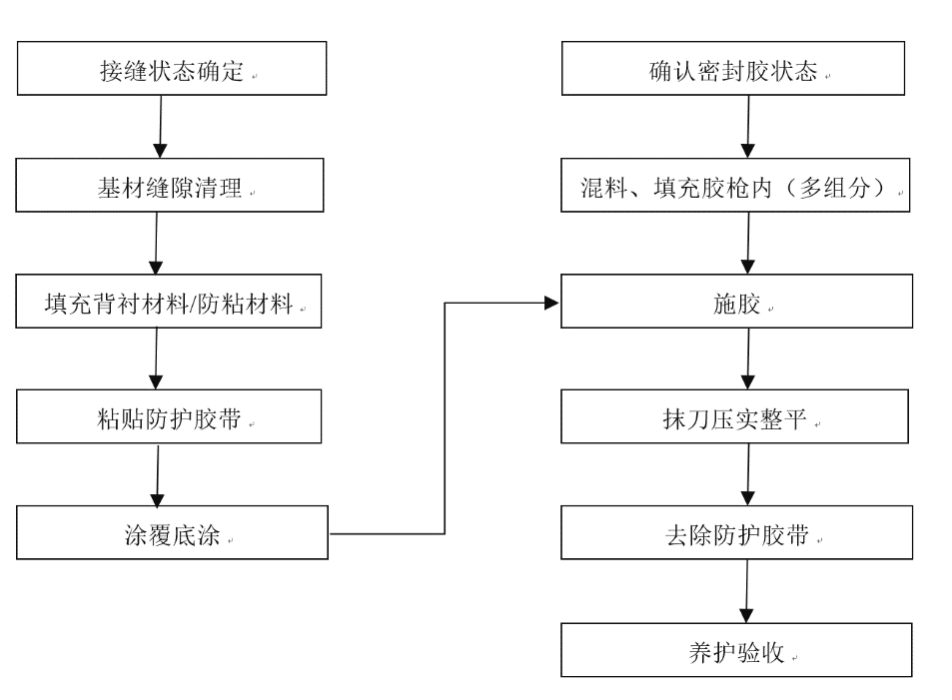

图5.2.1密封胶施工流程图

### 清理接缝前，接缝状态应符合下列规定：

1. 接缝两侧基材处于同一平面内，平面偏差≤2mm；
2. 接缝两侧基材无碰撞缺损，若有缺损应进行修补；
3. 接缝宽度及深度应符合本标准规定及设计要求。

### 接缝状态未满足5.2.2条规定时，应对接缝进行修补及清理：

1. 对于接缝处存在的气泡及边角破损等一般质量缺陷，应采用修补剂进行修复和保湿养护，修补处应与基材粘结牢固并达到强度后，方可进行下道工序作业。
2. 对于接缝处边角破损尺寸较大的严重质量缺陷，应制订专项修补方案，经监理确认后进行实施，修补部位应重新检查并作好记录。
3. 清理后的基材表面应洁净、干燥、密实、质地均一且接缝内部上下贯通、无水泥渣块阻隔。

### 当接缝深度过深时，应填装背衬材料调整接缝深度满足设计要求，背衬材料的填装应符合下列规定：

1. 背衬材料宽度宜为缝宽的1.3~1.5倍，背衬材料填装后应与接缝两侧基材紧密无空隙；
2. 背衬材料应均匀填装在接缝中，并应连续铺设。

### 当接缝深度与密封胶的设计深度接近，不能填充背衬材料时，需在变形缝底面设置防粘材料，防粘材料应确保与接缝底面粘结牢固，非变形缝可不设防粘材料。

### 在接缝两侧基材外表面粘贴防污带应符合下列要求：

1. 应确保防污带粘贴牢固、平整、顺直。
2. 防污带的粘贴应在于施胶作业当天进行。

### 底涂的涂刷应符合下列规定：

1. 涂刷底涂应薄而且均匀，不得少涂、漏涂、多涂；
2. 底涂施工应在施胶之前15min~30min内进行，若底涂施工完成后未能于同一天及时施胶，再次施胶之前应重新涂刷底涂。

### 密封胶混合应符合下列规定：

1. 单组分密封胶可直接使用；
2. 多组分密封胶应按规定配合比投料，并使用专用的混胶机器混合均匀，已混合好的密封胶须用专用的胶枪抽取施胶，并应在适用期内使用。

### 施胶应符合下列规定：

1. 胶枪嘴的外径应略小于接缝宽度，施胶时应将胶嘴伸到接缝内部，枪嘴移动速度应保持均匀缓慢，挤注动作应保持均匀有序进行，确保接缝内胶体与基材面及背衬材料之间紧密无空腔。
2. 在交叉接缝处注胶时，如图5.2.9所示，应先在接缝交叉口处挤入足量的密封胶，然后分别向各接缝方向牵引施胶。

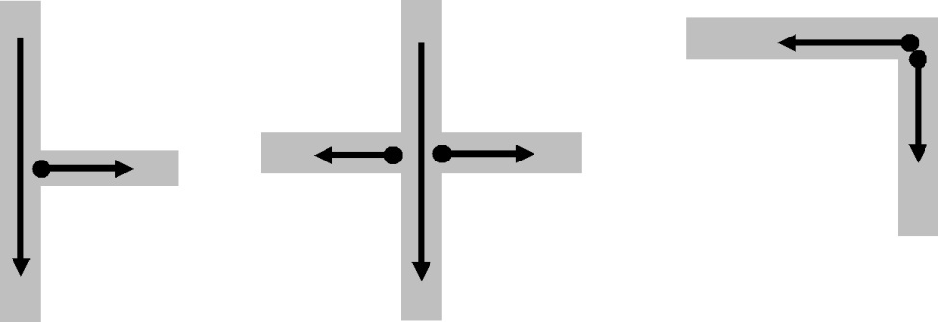

开始填充的位置施胶方向

图5.2.9交叉接缝处施胶图示

### 施胶完成后，应在密封胶的规定操作时间内，逆着施胶方向，用抹刀对胶缝进行压实和整平，以确保胶体饱满密实及表面平整光滑。高温时施工，宜将胶体表面修饰成平面形状，低温时施工，宜将胶体表面修饰成凹面形状。

### 密封胶刮平后，应及时除去防污带。

### 密封胶未完全固化前，应注意施胶成品的保护，基材不可有大的位移移动，密封胶不可接触水或其他化学物质。

# 验 收

### 装配式建筑密封胶施工质量验收可划入装配式分项工程。

### 装配式建筑密封胶施工质量验收，除符合现行国家标准《建筑工程施工质量验收统一标准》GB 50300的有关规定外，尚应提供如下资料：

1. 接缝密封防水构造图，设计变更及洽商记录等；
2. 密封胶施工操作人员的培训合格证明；
3. 接缝密封防水工程施工方案及技术、安全交底；
4. 密封胶型式检验报告；
5. 密封胶抽样复检合格报告；
6. 现场施工记录；
7. 隐蔽工程验收记录；
8. 分项工程验收记录。

### 密封胶材料的质量除应符合本规程第3.1.2~3.1.5条的规定外，还应符合国家现行有关标准的规定和设计要求。密封胶进场复检项目应包括外观、流动性、表干时间、挤出性、适用期、弹性恢复率、拉伸模量、定伸粘结性、浸水后定伸粘结性。

检查数量：以同一品种、同一类型、同一级别的产品每2.5t为一批进行检验，不足2.5t也作为一批。

检查方法：型式检验报告和抽样复检报告。

### 密封胶与基材应粘结良好，同时密封胶必须注胶饱满、连续、均匀，胶缝宽度和深度应符合设计要求。

检查数量：每300米割胶一次。

检查方法：密封胶固化后进行现场割胶试验，可参照《建筑用硅酮结构密封胶》GB 16776-2005 附录D方法A进行现场手拉剥离试验。

### 密封胶材料进场前对照合同检查所购密封胶产品的品牌、型号、颜色、数量等是否符合订货要求。

检查数量：全数检查。

检查方法：观察。

### 密封胶材料进场时，应对材料的标识、包装、规格、产品出厂合格证，质量检验报告等厂家提供的技术资料等进行进场检验。

检查数量：全数检查。

检查方法：观察。

### 装配式建筑外墙应进行淋水试验检查密封胶防水密封效果。

检查数量：按批检验。每1000㎡外墙（含窗）面积应划分为一个检验批，不足1000㎡时也应划分为一个检验批；每个检验批应至少抽查一处，抽查部分应为相邻两层4块墙板形成的水平和竖向十字接缝区域，面积不得少于10㎡。

检查方法：检查现场淋水试验报告。淋水试验可参照《建筑防水工程现场检测技术规范》JGJ/T 299的有关规定进行。

# 检查与维修

### **7.0.1** 在工程竣工验收一年时，应对密封胶进行全面检查；以后应每5年一次对密封胶进行全面检查，在建筑物满10年后，每年检查一次，在接缝发生渗漏时应立即对密封胶进行全面检查。

### **7.0.2** 若只凭目视不易发现密封胶失效处，可与业主商定，是否采用钝器轻刺等破坏性方法进行检查并按本章7.0.3条规定选择合适的修补方案。

### **7.0.3** 检查后应根据接缝密封胶状态，选择合适的修补方案：

1. 密封胶固化正常且耐候防水性能表现良好，仅密封胶表面受到机械性损坏或其他需要修补情况，宜进行局部割除修补；
2. 密封胶脱离接缝两侧，失去粘结性能、密封胶本身撕裂或内聚开裂破坏、密封胶粘结处附近的基材内部出现问题、接缝漏水等密封胶失效情况，宜进行整体割除修补。

### **7.0.4** 密封胶局部割除修补应按照下列步骤进行：

1. 尽可能地贴着材料表面将失效的密封胶割掉。
2. 清理接口内的灰尘、疏松的基材颗粒和其他杂质后，施胶。

### **7.0.5** 密封胶整体割除修补应按照下列步骤进行：

1. 完全割除旧胶，重新进行基材的清洁工作。
2. 贴上防污带，重新打胶。

**7.0.6** 接缝维修时，宜选用与接缝已有密封胶相同种类的密封胶，当选择其他种类密封胶接茬施工时应符合表7.0.6的规定。

表7.0.6 不同种类密封胶接茬施工性能

|  |  |  |  |  |  |
| --- | --- | --- | --- | --- | --- |
| 后施工  先施工 | 硅烷改性聚醚密封胶 | 单/多组分硅酮(LM)密封胶 | 单组分硅酮(HM)密封胶 | 聚氨酯密封胶 | 聚硫密封胶 |
| 硅烷改性聚醚密封胶 | ○ | △ | ※ | ※ | ※ |
| 单/多组分硅酮(LM)密封胶 | ○ | ○ | ○ | × | × |
| 单组分硅酮(HM)密封胶 | ○ | ※ | ○ | × | × |
| 聚氨酯密封胶 | ○ | ○ | ※ | ○ | ○ |
| 聚硫密封胶 | ○ | ○ | ※ | ○ | ○ |

注：

○：可以接茬施工。

△：须切割出一个新的截面并使用专用的底涂，可以接茬施工。

×：不能接茬施工。

※：和密封材料供货商（厂商）咨询。

# 附录A 密封胶分类

**A.0.1** 密封胶按组分分为单组分（Ⅰ）和多组分（Ⅱ）。

**A.0.2** 密封胶按固化方式分为溶剂型密封胶、乳液型密封胶、化学固化型密封胶。

**A.0.3** 密封胶按流动性分为非下垂型（N）和自流平型（L）两个类型。

**A.0.4** 密封胶按位移能力分为50、35、25、20四个级别，各个级别的要求应满足表A.0.4的要求。

表A.0.4密封胶级别

|  |  |  |
| --- | --- | --- |
| 级别 | 试验拉压幅度（%） | 拉伸变形能力（%） |
| 50 | ±50 | 50 |
| 35 | ±35 | 35 |
| 25 | ±25 | 25 |
| 20 | ±20 | 20 |

**A.0.5** 50级、35级、25级、20级密封胶按拉伸模量分为低模量（LM）和高模量（HM）两个次级别。

**A.0.6** 密封胶按成分分为：硅烷改性聚醚密封胶，硅酮密封胶，聚氨酯密封胶，聚硫密封胶等。

# 附录B 装配式建筑拼缝用附件同密封胶相容性试验

**B.0.1** 本附录规定了装配式建筑拼缝用附件(如:背衬材料、防粘材料等)同密封胶相容性试验方法及结果的判定，适用于装配式建筑拼缝防水密封的选材。

**B.0.2** 试验器具和材料应符合以下规定：

1. 基材为按照《建筑密封材料试验方法 第1部分：试验基材的规定》GB/T 13477.1-2002要求制备的混凝土基材，尺寸为75mm×50mm×6mm，共8块。
2. 隔离胶带为不粘结密封胶，尺寸为25mm×75mm，每块玻璃板粘贴一条。
3. 温度计量程为 20℃～100℃。
4. 紫外线荧光灯应为UVA-340型。
5. 紫外辐照箱箱体能容纳4支UVA-340灯，灯中心的间距为70mm，同试件上表面的距离为254mm(图 B.0.2)，试件表面温度(48±2)℃(距试件 5mm处测量)，可采用红外线灯或者其他加热设备保持温度。
6. 清洗剂宜为 50%异丙醇-蒸馏水溶液。
7. 参照密封胶应为与试验密封胶组成基本相同的浅色或半透明密封胶，可由供应试验密封胶的制造厂提供或推荐。

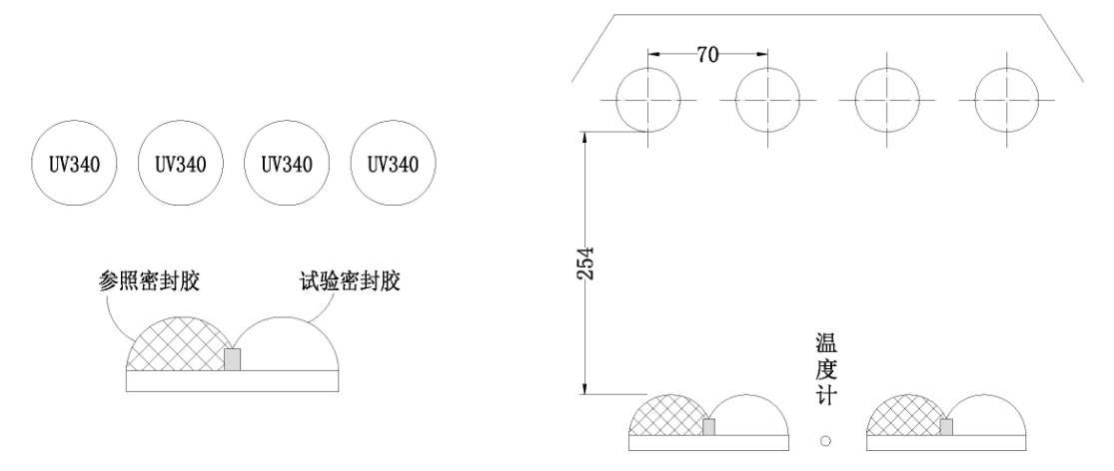

图 B.0.2光照试件的放置及紫外线曝晒形式

**B.0.3** 试件的制备应符合以下规定：

1. 混凝土基材表面用 50%异丙醇-蒸馏水溶液清洗并用洁净布擦干净。
2. 按图 B.0.3在混凝土基材的一端粘贴隔离胶带，覆盖宽度约25mm。
3. 按图 B.0.3制备 6块试件，3块是无附件的对比试件，另外3块是有附件的试验试件。将附件裁切成条状，尺寸为 6mm×6mm×50mm，放在玻璃板中间。对比试件和试验试件的制备方法完全相同，只是不加附件。
4. 将试验密封胶挤注在附件的一侧，参照密封胶挤注在附件的另一侧，用刮刀整理密封胶使之与附件上端面及侧面紧密接触，并与玻璃密实粘结。两种胶的相接处应高于附件上端约 3mm。

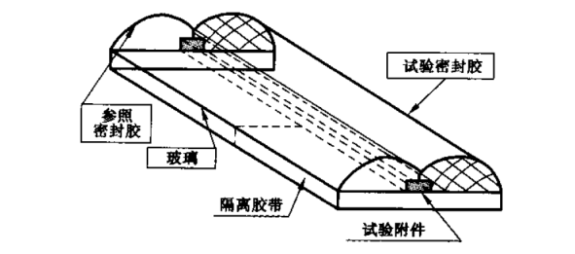

图B.0.3 附件相容性试验的试件形式

**B.0.4** 试件的养护和处理应符合以下规定：

1. 制备的试件在标准条件下养护 7d。将试验试件和对比试件，混凝土基材面朝下放置在紫外辐照箱中，在紫外灯下照射 21d。
2. 为保证紫外辐照强度在一定范围内，紫外灯使用 8周后应更换。为保证均匀辐照，每两周按图B.0.4更换一次灯管的位置，去除 3#灯，将 2#灯移到 3#灯的位置，将 1#灯移到 2#灯的位置，将4#灯移到 1#灯的位置，在 4#灯的位置安装一个新灯管。
3. 试验箱温度应控制在(48±2)℃(距离试件 5mm处测量)，试件表面温度每周测一次。

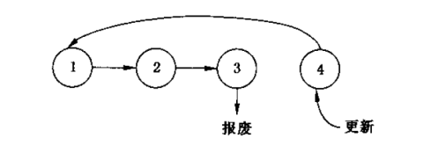

图B.0.4灯管位置及更换次序

**B.0.5** 试验步骤应符合以下规定：

1. 试件编号后将试件放在紫外灯下，按表 A.2分别记录各试样的放置方向。
2. 试验后从紫外箱中取出试件，在 23℃冷却 4h。
3. 用手握住隔离胶带上的密封胶，与混凝土基材成 90°方向用力拉密封胶，使密封胶从混凝土基材粘结处剥离。
4. 测量并按式B.0.5计算试验胶、参照胶与混凝土基材内聚破坏面积的百分率。

CF= 100%-AL, ······ ········· ··· ····· ··· (B.0.5)

式中 :CF——内聚破坏面积的百分率，%；

AL——粘结破坏面积的百分率，%。

1. 检查密封胶对附件的粘结性，应与附件成 90°方向用力拉密封胶，使密封胶从附件粘结处剥离。
2. 按B.0.5测量并计算试验胶、参照胶与附件内聚破坏的百分率。
3. 观察试验胶、参照胶的颜色变化。

**B.0.6 应**按表 B.0.6指标检查并记录试验胶与参照胶颜色的变化及其他任何值得注意的变化。

表 B.0.6 颜色变化的评定

|  |  |  |
| --- | --- | --- |
| 级别 | 颜色变化 | 变色描述 |
| 0 | 无变化 | 颜色无任何变化 |
| 1 | 非常轻微的变色 | 只有非常轻微的变化，以至通常无法确定 |
| 2 | 轻微的变色 | 很淡的颜色——通常为黄色 |
| 3 | 明显变色 | 较轻的颜色——通常为黄色、橙色、粉红色或棕色 |
| 4 | 严重变色 | 明显的颜色——可能是红色、紫色掺杂着黄色、橙色、粉红色或棕色 |
| 5 | 非常严重的变色 | 较深的颜色——可能是黑色或其他颜色 |

**B.0.7** 紫外光曝露后附件同密封胶相容性试验的试验结果可参考表 B.0.7的格式。

表B.0.7 附件相容性试验报告

|  |  |  |  |  |  |  |  |
| --- | --- | --- | --- | --- | --- | --- | --- |
| 试验开始时间: 试验完成时间：  样品编号： 检验依据： | | | | | | | |
| 试验密封胶：  基准密封胶：  附件类型 | | 试验试件 | | | 对比试件 | | |
| 混凝土基材朝下 | | | 混凝土基材朝下 | | |
| 试件编号 | | 1 | 2 | 3 | 4 | 5 | 6 |
| 颜色及外观变化 | 参照密封胶 |  |  |  |  |  |  |
| 试验密封胶 |
| 基材粘结破坏百分率，% | 参照密封胶 |  |  |  |  |  |  |
| 试验密封胶 |
| 附件粘结破坏百分率，% | 参照密封胶 |  |  |  | —— | | |
| 试验密封胶 |

**B.0.8** 装配式建筑拼缝用附件相容性试验结果应按表B.0.8判定。

表B.0.8附件同密封胶相容性判定指标

|  |  |  |
| --- | --- | --- |
| 试验项目 | | 判定指标 |
| 附件同密封胶相容 | 颜色变化 | 试验试件与对比试件颜色变化一致 |
| 混凝土基材与密封胶 | 试验试件、对比试件与混凝土基材粘结破坏面积的差值≤5% |
| 附件与密封胶 | 试验试件与附件粘结破坏面积≥90% |

# 附录C 加速老化条件下密封胶拉伸-压缩循环耐久性试验方法

**C.0.1** 本方法适用于密封胶在加速老化试验条件下拉伸-压缩循环耐久性的评价。

**C.0.2** 试验用基材应符合现行国家标准《建筑密封材料试验方法 第1部分：试验基材的规定》GB/T 13477.1-2002中4.1规定的水泥砂浆基材。样品尺寸如图C.0.2所示。



图C.0.2 砂浆基材及试样尺寸

1-砂浆基材；2-密封胶；3-间隔条

**C.0.3 试验设备应符合下列规定：**

**1** 拉力试验机：测量值在量程15%~85%之间，示值精度不低于1%，拉伸速度可调为（5~6）mm/min；

**2** 人工气候老化试验箱：应符合现行国家标准《塑料 实验室光源暴露试验方法 第2部分：氙弧灯》GB/T 16422.2-2014中4.2的规定；

**3** 辐照仪：应符合现行国家标准《塑料 实验室光源暴露试验方法 第2部分：氙弧灯》GB/T 16422.2-2014中4.3的规定，氙弧灯波长应为340nm，辐照量应为（0.51±0.02）W/（m2.nm）；

**4** 黑标温度计：应符合现行国家标准《塑料 实验室光源暴露试验方法 第2部分：氙弧灯》GB/T 16422.2-2014中4.4的规定；

**5** 控湿装置：应符合现行国家标准《塑料 实验室光源暴露试验方法 第2部分：氙弧灯》GB/T 16422.2-2014中4.5的规定；喷淋用去离子水的电导率不应大于5μS/cm；

**6** 定位夹具：用于控制试件宽度，使试件保持拉伸或压缩幅度为25%；

**7** 量具：精度为0.5mm。

**C.0.4** 制样温度应为（23±2）℃，试样数量宜为3块。每一试样应包括两块砂浆基材、两个间隔条。密封胶应满填于试块中间，表面与基材表面齐平，不得混入气泡。密封胶固化期间不得扰动。

**C.0.5** 试样应在温度（23±2）℃，相对湿度（50±10）%的条件下放置养护28d。

**C.0.6** 试验步骤应符合下列规定：

**1** 每个样品应检测3个试样，一次压缩-拉伸循环周期应为7d；

**2** 试验箱温度应为（38±3）℃，相对湿度应为（50±10）%。单次干湿循环中，干燥时间应为102min，在此期间试件受光线照射且处于加热状态，从干燥期开始，使温度上升，直至达到稳定温度（65±3）℃，用黑标温度计检测；喷淋时间应为18min，水温（25±3）℃；

**3** 应先将试样压缩到原始尺寸的75%，然后放入氙弧灯老化试验箱中干湿循环试验3d。压缩状态老化试验结束后，当从夹具中取下试样时，应使试样在自然松弛状态下保持1h。然后，在1h内将试样拉伸到原始尺寸的125%，再放入氙弧灯老化试验箱中干湿循环试验4d；

**4** 一次压缩-拉伸循环周期结束后，取出试件，观察试件是否破坏，若破坏，循环结束，记录循环周期次数，并用精度为0.5mm的量具测量每个试件粘结和内聚破坏深度；若未破坏，则进入下一个循环周期。在密封胶条两侧出现的粘结不牢或内聚破坏不应视为破坏，如图C.0.5所示；

**5** 重复上述循环至规定的次数，三个试件均无破坏时，则评定为“无破坏”，否则评定为“破坏”。



**基材**

**基材**

图C.0.5 2mm宽边缘破坏排除图示

# 

# 附录D 装配式建筑外墙板接缝宽度计算

### **D.0.1** 可按图D.0.1所示流程计算接缝处宽度。

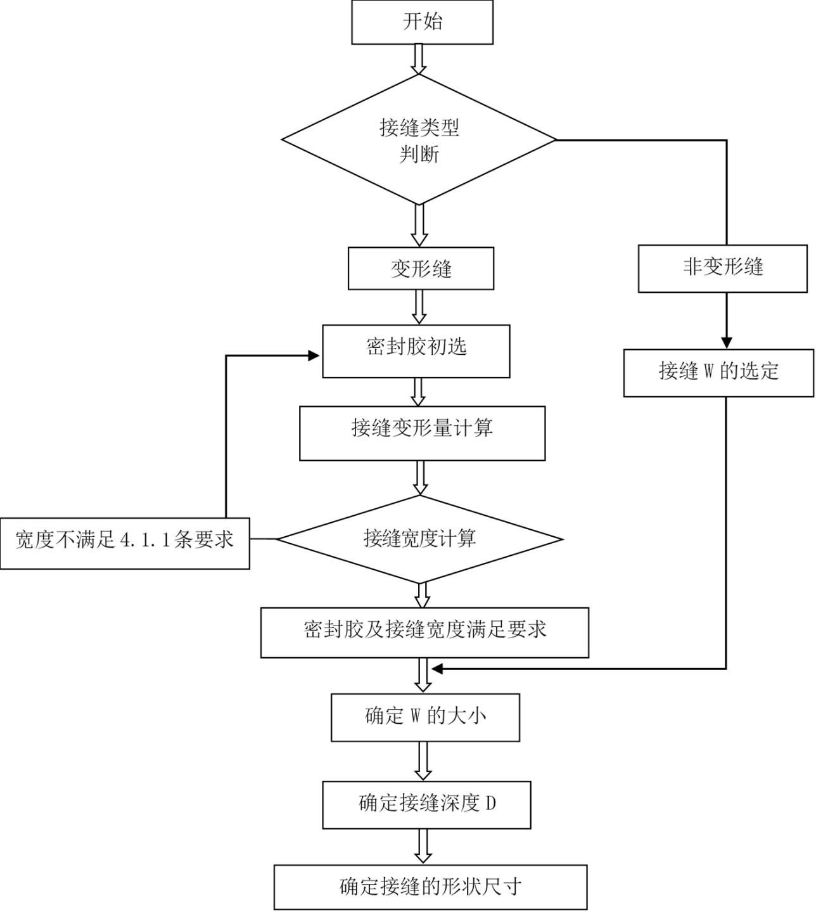

**图D.0.1 密封胶接缝尺寸计算流程**

### **D.0.2** 变形缝处接缝宽度可按下式计算：

1. 当接缝仅发生拉压变形时，接缝宽度可按下列公式计算：

 （D.0.2.1）

1. 当接缝仅发生剪切变形时，接缝宽度可按下列公式计算：

 （D.0.2.2）

1. 当接缝发生拉剪组合变形时，接缝宽度可按下列公式计算：

 （D.0.2.3）

1. 当接缝发生压剪组合变形时，接缝宽度应取公式（D.0.2.2）和公式（D.0.2.4）计算值的较大值：

 （D.0.2.4）

式中： W —— 变形缝处接缝宽度（mm）；

δ1 —— 接缝的宽度方向变形(mm)，按D.0.3、D.0.4、D.0.5条规定计算；

δ2 —— 垂直接缝的宽度方向变形(mm)，按D.0.4、D.0.5条规定计算；

ε —— 密封胶拉伸变形能力（%），按表A.0.4的规定选取；

We —— 接缝处宽度的施工误差，按表D.0.2的规定选取；

表D.0.2 接缝处宽度的施工误差We

|  |  |  |
| --- | --- | --- |
| 项目 | 墙板接缝/mm | 楼板接缝/mm |
| 施工误差 | ±5 | ±5 |

### **D.0.3** 接缝在温度作用下的变形量计算应符合下列规定：

 （D.0.3.1）

式中： —— 基材温度膨胀系数，混凝土材料可取，单位

 —— 基材长度，可取两个相邻接缝间的距离，单位mm；

 —— 基材有效温度变化，应根据基材颜色、当地气候变化情况确定；

### **D.0.4** 点支撑外挂墙板接缝在风荷载作用和地震作用下变形量（mm）计算应符合下列规定：

* 1. 平移式外挂墙板：

1）宽度方向：

水平缝：2

竖向缝： 角部竖缝

 常规竖缝

2）垂直宽度方向：

水平缝：

竖向缝：

* 1. 旋转式外挂墙板：

1）宽度方向：

水平缝：

竖向缝：

2）垂直宽度方向：

水平缝：

竖向缝：

式中：——第i层外挂墙板的高度；

——第i层外挂墙板的宽度；

——风荷载或多遇地震作用下第i层的弹性层间位移角；

### **D.0.5** 预制混凝土外挂墙板接缝沿宽度方向的板缝变形量和沿垂直板缝宽度方向的变形量计算应符合下列规定：

* 1. 密封胶受长期荷载作用时：、
  2. 密封胶受短期荷载作用时：

由温度作用控制的接缝变形量：；；

由风荷载控制的接缝变形量：；；

由多遇地震作用控制的接缝变形量：；；

|  |  |  |  |
| --- | --- | --- | --- |
| 式中: |  | —— | 外挂墙板节点施工完成后新增恒载作用下接缝宽度方向的变形量（mm）；对于水平缝应取上下相邻外挂墙板间的竖向变形值之差，夹心保温墙板应取外叶板处的竖向变形值之差；对于垂直缝取0； |
|  |  | —— | 温度作用下接缝宽度方向的变形量（mm），点支撑外挂墙板按D.0.3条确定； |
|  | 、 | —— | 风荷载作用、多遇地震作用下接缝宽度方向的变形量（mm），点支撑外挂墙板按D.0.4条确定； |
|  |  | —— | 外挂墙板节点施工完成后新增恒载作用下垂直接缝宽度方向的变形量（mm），水平缝取0；垂直缝取左右相邻外挂墙板之间的竖向变形值之差； |
|  |  | —— | 温度作用下垂直接缝宽度方向的变形量（mm），应取接缝两侧墙板的温度变形差，当接缝两侧墙板支撑方式和尺寸大小相同时取0； |
|  | 、 | —— | 风荷载作用、多遇地震作用下垂直接缝宽度方向的变形量（mm），点支撑外挂墙板按D.0.4条确定； |
|  |  | —— | 组合系数，取0.6 |

# 附录E 密封胶施工记录

|  |  |  |  |  |  |  |  |  |
| --- | --- | --- | --- | --- | --- | --- | --- | --- |
| 项目名称 |  | | | | | | | |
| 现场负责人 |  | | | | 施工日期 | |  | |
| 作业人员 |  | | | | | | | |
| 产品信息 | 密封胶： 底涂： | | | | | | | |
| 作业时间 | 时分~ 时分 | | | | 环境温度 | | | 备注 |
| 现场天气条件 | 10:00 | □晴天□多云□降雨 | | | ℃ | | |  |
| 15:00 | □晴天□多云□降雨 | | | ℃ | | |
| 施工部位 | | | 接缝  宽度（mm） | 背衬材料 | 防护胶带 | 底涂 | 密封胶  厚度（mm） | 接缝长度（m） |
| 第幢第层 立面（水平/竖）缝 | | |  |  |  |  |  |  |
| 第幢第层 立面（水平/竖）缝 | | |  |  |  |  |  |  |
| 第幢第层 立面（水平/竖）缝 | | |  |  |  |  |  |  |
| 第幢第层 立面（水平/竖）缝 | | |  |  |  |  |  |  |
| 第幢第层 立面（水平/竖）缝 | | |  |  |  |  |  |  |
| 第幢第层 立面（水平/竖）缝 | | |  |  |  |  |  |  |
| 第幢第层 立面（水平/竖）缝 | | |  |  |  |  |  |  |
| 第幢第层 立面（水平/竖）缝 | | |  |  |  |  |  |  |
| 第幢第层 立面（水平/竖）缝 | | |  |  |  |  |  |  |
| 检查人员（签字） | | |  |  |  | 合计 |  |  |

# 本规程用词说明

1. 为便于在执行本规程条文时区别对待，对要求严格程度不同的用词说明如下：
2. 表示很严格，非这样做不可的：

正面词采用“必须”；

反面词采用“严禁”。

1. 表示严格，在正常情况下均应这样做的：

正面词采用“应”；

反面词采用“不应”或“不得”。

1. 表示允许稍有选择，在条件许可时首先应这样做的：

正面词采用“宜”；

反面词采用“不宜”。

1. 表示有选择，在一定条件下可以这样做的：

正面词采用“可”；

反面词采用“不可”。

1. 条文中指定应按其他有关标准执行时，写法为“应按……执行”或“应符合……的要求（或规定）”。非必须按所指定的标准执行时，写法为“可参照……执行” 。

# 引用标准名录

1. 《建筑密封材料试验方法》 GB 13477
2. 《建筑密封材料术语》 GB/T 14682
3. 《硅酮和改性硅酮建筑密封胶》 GB/T 14683
4. 《建筑用硅酮结构密封胶》 GB 16776
5. 《建筑胶粘剂分级和要求》 GB/T 22083
6. 《建筑用阻燃密封胶》 GB/T 24267
7. 《建筑胶粘剂有害物质限量》 GB 30982
8. 《建筑工程施工质量验收统一标准》GB 50300
9. 《聚氨酯建筑密封胶》 JC/T 482
10. 《聚硫建筑密封胶》 JC/T 483
11. 《混凝土建筑接缝用密封胶》 JC/T 881
12. 《建筑防水工程现场检测技术规范》JGJ/T 299

**中国工程建设协会标准**

装配式建筑密封胶应用技术规程

# 

# 条文说明

目 录

1总则 31

2术语 32

3 材料 33

4设计 34

5施工 36

6验收 37

7检查与维修 38

附录B 装配式建筑拼缝用附件同密封胶相容性试验......................................................................39

**附录D 装配式建筑外墙板接缝宽度计算.......................................................................................... 40**

# 1 总 则

**1.0.2**本规程主要适用于装配式建筑中混凝土外墙（包括承重外墙、混凝土外挂墙板、复合墙板的混凝土防护层）接缝、混凝土内墙（承重墙与非承重墙）接缝、混凝土楼板接缝用密封胶，主要用于混凝土与混凝土、混凝土与钢之间的连接；接缝处的基材可为普通混凝土、轻骨料混凝土、再生骨料混凝土、钢材等。

# 2 术 语

**2.0.3** 基材可为普通混凝土、轻骨料混凝土、再生骨料混凝土、钢材等。

**2.0.4**典型的变形缝主要有预制混凝土非承重外挂墙板之间的接缝、预制混凝土夹心保温外叶墙板之间的接缝、预制混凝土室外楼板之间的接缝、非承重隔墙板之间的接缝。

**2.0.5**典型的非变形缝主要有预制混凝土承重外墙板之间的接缝、预制混凝土室内楼板之间的接缝。

# 3 材 料

**3.1密封胶**

**3.1.1**密封胶划分原则不同，密封胶的分类也不同。

**3.1.2**不同组成成分的建筑密封胶应满足各自的产品标准。“硅烷改性聚醚胶”即国家标准《硅酮和改性硅酮建筑密封胶》GB/T 14683-2017中的“改性硅酮胶”，本规程选用更基础的名称。

**3.1.3**密封胶颜色会由于生产批次不同而略有差别，但颜色差别不应过大，应以供需双方商定的颜色为准；多组分建筑密封胶为使各组分便于区分，各组分间颜色应有明显差别，密封胶在固化过程中不应产生气泡，以免影响密封胶成型后装饰效果。

**3.1.4**密封胶发挥作用的前提是要与基材具有良好的相容性和粘结性，且在不同条件下粘结性需具有稳定性；密封胶不应污染环境，应为环保材料。

**3.1.5**密封胶应用到外墙接缝可起到一定的装饰效果，这就要求密封胶不能对基材产生污染；部分接缝密封胶应用时会暴露在自然环境中，会受到各种因素如光照、冷气、热气、氧气、紫外线、雨水、灰尘以及工业大气污染物等综合作用而发生老化破坏，这就要求密封胶具有耐久性；密封胶由于使用位置的不同，阻燃性要求也不同，当建筑设计对密封胶有阻燃要求时，密封胶阻燃性应满足设计要求。

**3.2配套材料**

**3.2.1**为使密封胶充分发挥粘结作用，接缝需要保证干燥、清洁，可能需要用到清洁溶剂。

**3.2.2**背衬材料用于调整接缝深度，使之达到设计要求；防粘材料用于接缝深度与密封胶设计厚度相接近的变形缝中防止三面粘结。

**3.2.3**为保证密封胶与基材间达到预期粘结效果，密封胶需要与底涂配套使用，所以应选择密封胶制造商（供货商）提供或指定的底涂，并确保该底涂与基材具有相容性、底涂处于使用有效期内且无质量问题。

# 4 设 计

**4.1接缝设计**

**4.1.1**非变形缝处由于接缝宽度几乎不变，在满足密封胶的粘结性和耐久性的范围内，非变形缝处的设计接缝宽度及设计接缝深度需确保密封胶能充分填充在接缝内，同时要防止产生硬化现象；变形缝处由于接缝宽度会发生变化，应在满足密封胶的粘结性和耐久性的同时，控制接缝深度与宽度之比使密封胶满足接缝变形需求。

**4.1.2**风荷载作用、温度作用、地震作用均可导致接缝产生相对位移，需根据不同类型接缝确定导致变形的原因，预制混凝土外墙挂板接缝在风荷载作用、温度作用、地震作用下接缝宽度容易发生变化，预制夹心保温外叶墙板间接缝及预制混凝土室外楼板间接缝在温度作用下接缝宽度容易发生变化，应依据不同计算公式计算接缝宽度，变形缝接缝宽度的计算应与密封胶位移能力相配合。

**4.1.3**当接缝处底部深度比既定的深度还要深时，使用背衬材料对其进行调整。当变形缝接缝处底部位置和接缝处深度差不多时，使用防粘材料防止三面粘合的情况发生，如果发生三面黏着的情况，那么可能会导致位移对密封材料的局部产生应力，从而引起断裂。

**4.2密封胶的选用**

**4.2****.1**当密封胶应用于建筑外墙接缝时，是建筑立面造型的一部分，密封胶应能满足建筑立面对颜色的要求，可采用对密封胶调色或涂装等方式；当建筑立面对密封胶有涂装要求时，若涂装材料为普通涂料，由于硅酮类密封胶表面不易附着涂装材料，不能选用，若涂装材料为有机硅涂料，则可以选用硅酮类密封胶；密封胶应能满足建筑对接缝的要求，如防霉、阻燃、隔音等。

**4.2.2**高模量密封胶一般不适用C15级及以下强度低的混凝土，防止接缝位移时产生过高拉应力导致基材开裂密封失效；当接缝为混凝土与钢时，应注意密封胶是否会腐蚀钢材。

**4.2.3**应根据接缝变形需求选择不同位移能力的密封胶；应根据接缝使用功能确定密封胶性能需求，如楼板接缝需耐磨，隔墙板接缝需隔音、阻燃，外墙板及室外楼梯接缝需具有耐久性等；应根据不同接缝形态选择自流平型或非下垂型密封胶。低模量密封胶一般不适用于踩踏区，防止反复踩踏穿刺密封失效。

**4.2.4**单组分密封胶是通过与空气中的水分发生反应进行固化的，固化过程由表面逐渐向深层进行，深层固化速度相对较慢；多组分密封胶使用时需将多个组分混合，固化过程不需要与空气中的水分发生反应，深层固化速度快。

# 5 施 工

**5.1一般规定**

**5.1.1** 密封胶施工前，施工单位应模拟施胶工艺，参照《建筑用硅酮结构密封胶》GB16776-2005附录D方法A进行现场手拉剥离试验，宜模拟施胶2米即可，检查密封胶与底涂的适配性、与基材是否粘结良好，以验证此施工工艺的有效性。

**5.1.3** 应按照附录E做好完整的密封胶施工记录，以待验收时提供。

**5.1.4**预制构件的加工精度和混凝土养护质量直接影响墙板的安装精度和防水情况，墙板安装前必须认真复核墙板的几何尺寸和平整度情况以及其接缝处的防水构造。

**5.1.5** 环境温度过低会降低密封胶的粘结性，密封胶的表面湿润性降低，并且在低温的基材上可能形成霜和冰，影响密封胶的粘结性。因此，密封胶的安全使用温度应大于5℃。高的环境温度对密封胶也有不良的影响，在过高的环境温度且阳光直射的建筑物表面上，基材表面的实际温度可能比环境温度高很多。由于高温的影响，密封胶的抗下垂性会变差、固化时间会加快、使用时间和修整时间会缩短，同时容易产生气泡。相对湿度过低会使密封胶的固化速度变慢，过高的相对湿度可能会在基材表面上形成冷凝水膜，影响密封胶与基材的粘结性，也可能使密封胶形成气泡。

**5.2施工工艺**

**5.2.2** 装配式建筑接缝处一般会有浮尘、水泥浮浆或松动的石子等，不利于密封胶与结构面的粘结，需在施胶前将接缝清理干净。处理过的基材表面应清洁、干燥、密实、质地均一，并确保接缝内部上下贯通、无水泥渣块阻隔。

**5.2.5** 当接缝深度不满足设计要求时，需用填充背衬材料以调整接缝深度，使之满足设计要求；当接缝深度接近设计值已无法填充背衬材料时，需在变形缝底面粘结防粘材料以防止三面粘结，非变形缝可不设防粘材料以实现三面粘结。

# 6 验 收

**6.0.3** 密封胶胶材料应符合第3.1.2~3.1.5的规定，验收时应提供型式检验报告。密封胶进场复检项目应包括外观、流动性、表干时间、挤出性、适用期、弹性恢复率、拉伸模量、定伸粘结性、浸水后定伸粘结性，并提供抽样复检报告。

**6.0.4** 施工固化后的密封胶，宜每300米割胶一次，检验密封胶与基材的粘结性，同时检查密封胶是否注胶饱满、连续、均匀，胶缝的宽度深度是否符合设计要求。

**6.0.7** 应及时进行淋水试验以检验防水的有效性，淋水的重点是墙板十字接缝处、预制墙板与现浇结构连接处以及窗框部位，淋水时宜使用消防水龙带对试验部位进行喷淋，外部检查打胶部位是否有脱胶现象，排水管是否排水顺畅，内侧仔细观察是否有水印，水迹。发现有局部渗漏部位必须认真做好记录查找原因及时处理，必要时可在墙板内侧加设一道聚氨酯防水提高防渗漏安全系数。

# 7 检查与维修

**7.0.6**不同种类的密封材料的接茬施工向来不被看好。这是因为使用不同种类的密封材料接茬施工时，由于不同材料的搭配组合可能会产生黏着不良或者由于成分转移导致硬化不良的风险。尽管如此，在施工过程中由于使用了不同种类的建筑材料，势必导致不同种类的密封材料接茬使用的现象发生。这时，需要和密封材料制造厂商咨询密封材料合适与否、施工顺序以及底漆种类等问题。

# 附录B 装配式建筑拼缝用附件同密封胶相容性试验

**B.0.1**本试验方法是一项实验筛选过程。试验原理是将一个有附件的试验试件放在紫外灯下直接辐照，在热条件下透过玻璃辐照另一个试件，再对没有附件的对比试件进行同样的试验，观察两组试件颜色的变化，对比试验密封胶同参照密封胶对混凝土基材及附件粘结性的变化。相容性检验主要检查以下三个指标：密封胶的变色情况、密封胶对混凝土基材的粘结性及密封胶对附件的粘结性。

试验后粘结性和颜色的改变是一项可用来确定材料相容性的关键，实践表明试验中那些会使粘结性丧失和褪色的附件，在实际使用中也同样会发生。

本附录没有考虑安全问题，进行试验时要自行考虑安全和健康问题。

# 附录D 装配式建筑外墙板接缝宽度计算

**D.0.2** 日本《建筑工事标准式样书•防水工事》JASS8标准中不仅规定了密封胶的伸缩变形能力，也规定了密封胶的剪切变形能力，而且考虑短期效应，美国ASTM C1472-2016标准基于勾股定理计算剪切变形时的板缝宽度。由于我国目前对密封胶剪切能力的试验研究较少，密封胶标准中缺乏对剪切变形率的具体要求，本标准参考ASTM标准给出了密封胶受剪变形情况下接缝宽度计算方法。

**D.0.3** 温度作用变形为接缝宽度方向变形量。

**D.0.4** 点支撑外挂墙板接缝在风荷载作用和地震作用下变形如图D.0.4所示：



图D.0.4 点支撑外挂板接缝变形计算示意图

旋转式外挂墙板，竖向缝垂直宽度方向变形量计算时，当相邻板块板宽不同时，计算板宽取平均值。

**D.0.5** 预制混凝土外挂墙板接缝变形受温度、风荷载、地震作用影响，应分别按各控制工况计算并取最大值进行计算。